Міністерство освіти і науки України

Національний університет «Львівська політехніка»

Кафедра систем штучного інтелекту

**Звіт**

**Звіт**

**про виконання лабораторних та практичних робіт блоку № 4**

На тему: «Одновимірні масиви. Двовимірні Масиви. Вказівники та Посилання. Динамічні масиви. Структури даних. Вкладені структури. Алгоритми обробки та робота з масивами та структурами.»

***з дисципліни:*** «Основи програмування»

до:

ВНС Лабораторної Роботи №4

ВНС Лабораторної Роботи №5

Алготестер Лабораторної Роботи №2

Алготестер Лабораторної Роботи №3

Практичних Робіт до блоку №4

**Виконав:**

Студент групи ШІ-11

Кравченко Артем Миколайович

**Тема:**

Одновимірні масиви. Двовимірні Масиви. Вказівники та Посилання. Динамічні масиви. Структури даних. Вкладені структури. Алгоритми обробки та робота з масивами та структурами.

**Мета:**

Навчитися працювати з одновимірними і двовимірними масивами, розібратися з вказівниками і посиланнями, щоб зрозуміти, як управляти динамічною пам’яттю.

## **Теоретичні відомості:**

1. Класи пам'яті у C++
2. Вступ до Масивів і Вказівників
3. Одновимірні Масиви
4. Вказівники та Посилання
5. Двовимірні Масиви
6. Динамічні Масиви
7. Структури Даних
8. Вкладені Структури
9. Використання структур
10. Алгоритми обробки та робота з масивами та структурами

## **Індивідуальний план опрацювання теорії:**

1. <http://cpp.dp.ua/klasy-pam-yati-u-c-builder/>
2. <https://acode.com.ua/urok-86-vkazivnyky-i-masyvy/>
3. <https://acode.com.ua/urok-77-masyvy/>
4. <https://acode.com.ua/urok-92-posylannya/>
5. <https://acode.com.ua/urok-81-bagatovymirni-masyvy/>
6. <https://acode.com.ua/urok-90-dynamichni-masyvy/>
7. <https://acode.com.ua/urok-64-struktury/>
8. <https://www.youtube.com/watch?v=999IE-6b7_s>
9. <https://www.youtube.com/watch?v=999IE-6b7_s>
10. <https://dou.ua/forums/topic/40645/>

## **Виконання роботи:**

## **Завдання 1:** VNS Lab 4 - Task 1. Варіант - 24 1) Реалізувати з використанням масиву однонаправлене кільце (перегляд можливий зліва направо, від останнього елемента можна перейти до першого). 2) Роздрукувати отриманий масив, починаючи з К-ого елемента й до К-1. 3) Впорядкувати елементи за зростанням 4) Знищити з кільця парні елементи. 5) Роздрукувати отриманий масив, починаючи з К-ого елемента і до К-1.

## **Завдання 2:** VNS Lab 5 - Task 1. Варіант - 24 Визначити скільки елементів двовимірного масиву більші від будь-якого елемента на головній діагоналі.

## **Завдання 3:** Algotester lab 2 Варіант 2 У вас є масив r розміром N. Також вам дано 3 цілих числа. Спочатку ви маєте видалити з масиву ці 3 числа, які вам дані. Після цього перетворити цей масив у масив сум, розміром Nnew − 1 (розмір нового масиву після видалення елементів), який буде відображати суми сусідніх елементів нового масиву.Далі необхідно вивести масив сум на екран.

## **Завдання 4:** Algotester lab 3 Варіант 3 Вам дана стрічка s. Ваше завдання зробити компресію стрічки, тобто якщо якась буква йде більше одного разу підряд у стрічці замінити її на букву + кількість входжень підряд.

## 

## 

## **Завдання 5:** Class Practice Work Реалізувати програму, яка перевіряє, чи дане слово чи число є паліндромом за допомогою рекурсії. Паліндром — це послідовність символів, яка однаково читається вперед і назад (наприклад, «radar», «level», «12321»). Вимоги:

1. Визначення функції:
   1. Реалізуйте рекурсивну функцію *isPalindrome*, яка перевіряє, чи заданий рядок є паліндромом.
2. Приклад визначення функції:
   1. *bool isPalindrome(const string& str, int start, int end);*
3. Перевантаження функцій:
   1. Перевантажте функцію *isPalindrome* для роботи з цілими значеннями.
   2. *bool isPalindrome*(ціле число);
4. Рекурсія:
   1. Рекурсивна функція для рядків перевірить символи в поточній початковій і кінцевій позиціях. Якщо вони збігаються, він буде рекурсивно перевіряти наступні позиції, поки початок не перевищить кінець, після чого рядок буде визначено як паліндром.

**Завдання 6:** Self Practice Work  
Одного разу до Ужгорода на літню школу з алгоритмічного програмування приїхали n студентів, що сформували k команд. Відомо, що кожна команда складається з одного, двох або трьох студентів.

## Вам необхідно визначити, скільки студентів було в кожній із команд

## **Дизайн та планувальна оцінка часу виконання завдань: Завдання 1:** Запланований час виконання 20 хвилин.

## **Завдання 2:** Запланований час виконання 1-1.5 години.

## **Завдання 3:** Запланований час виконання 1 година.

## **Завдання 4:** Запланований час виконання 40-50 хвилин.

## **Завдання 5:** Запланований час виконання 1-2 години.

## **Завдання 6:** Запланований час виконання 20-25 хвилин.

**Код програм з посиланням на зовнішні ресурси:  
Завдання 1:  
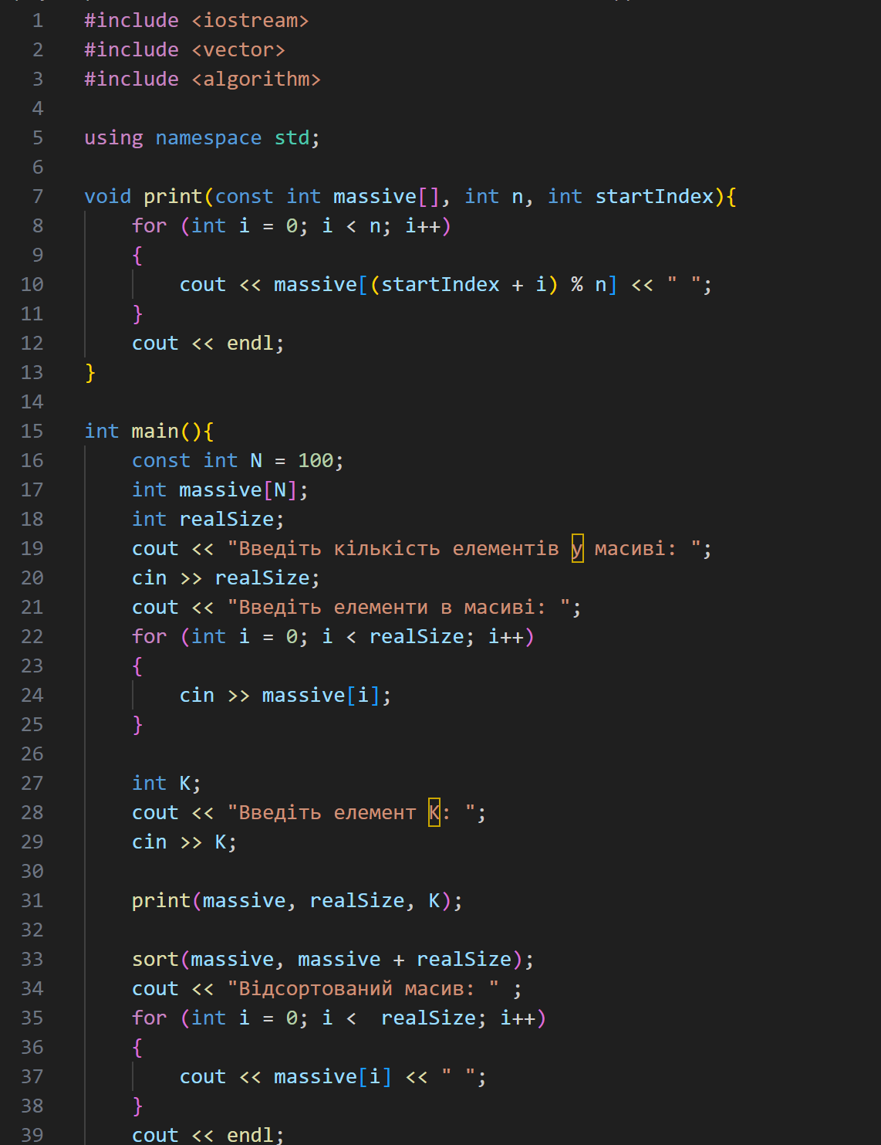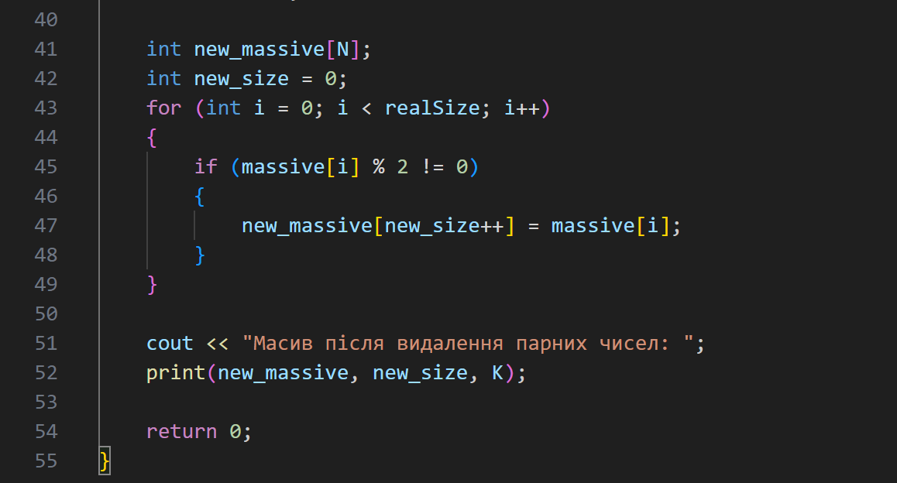**<https://github.com/artificial-intelligence-department/ai_programming_playground_2024/pull/195/files#diff-5f9d4fa398251c5ac07ca38e955291eaf89d42418bb3198bd8794821d534da95>

**Завдання 2:   
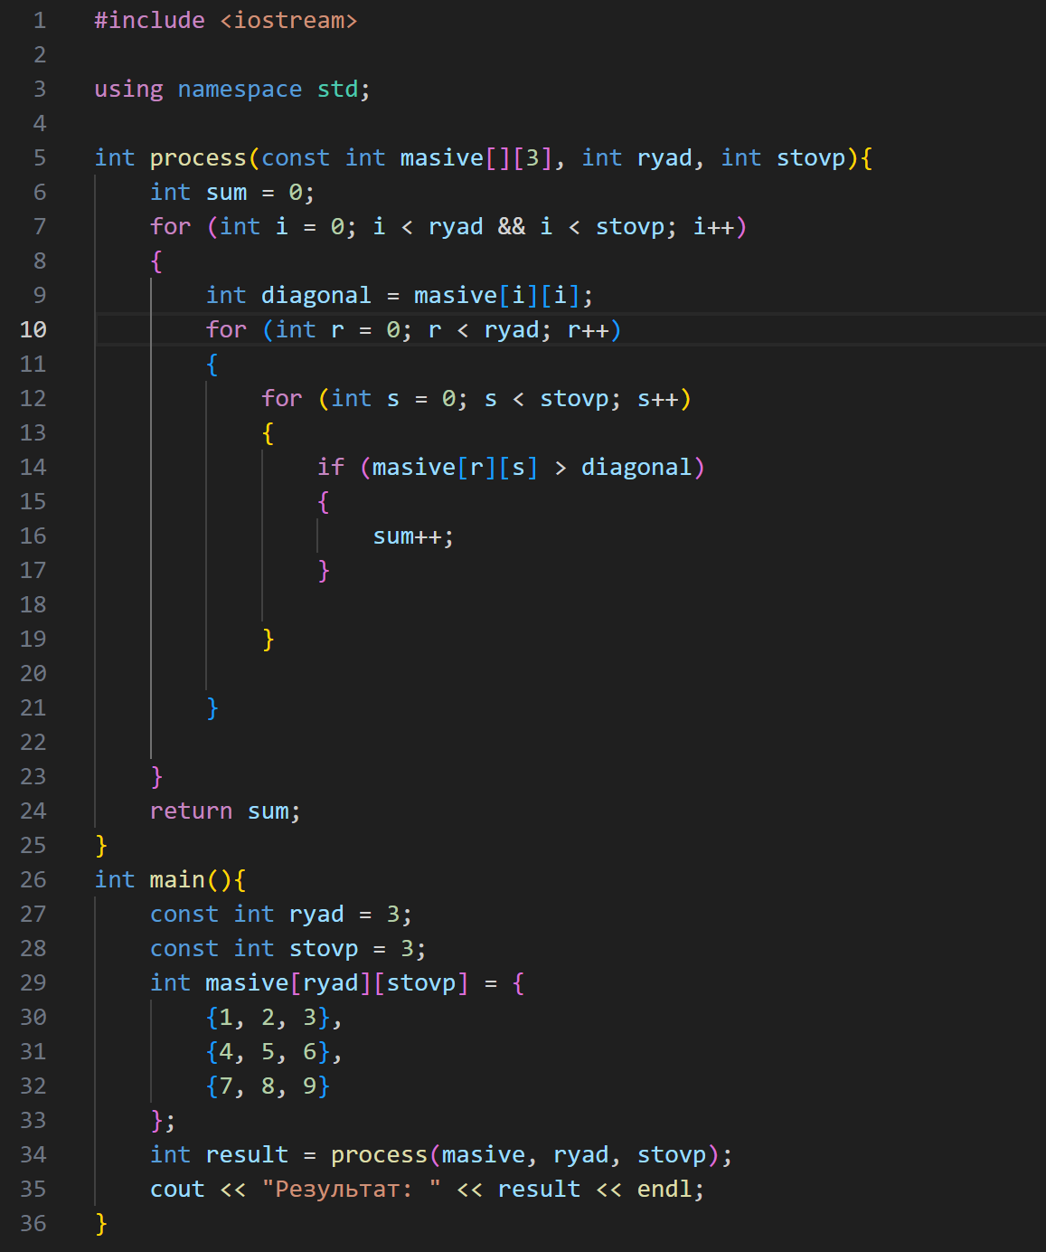**

<https://github.com/artificial-intelligence-department/ai_programming_playground_2024/pull/195/files#diff-00b81d87c6f83e4d2ddb5788ca73e8a18102602a926d5340213324a9a9229a76>

**Завдання 3:  
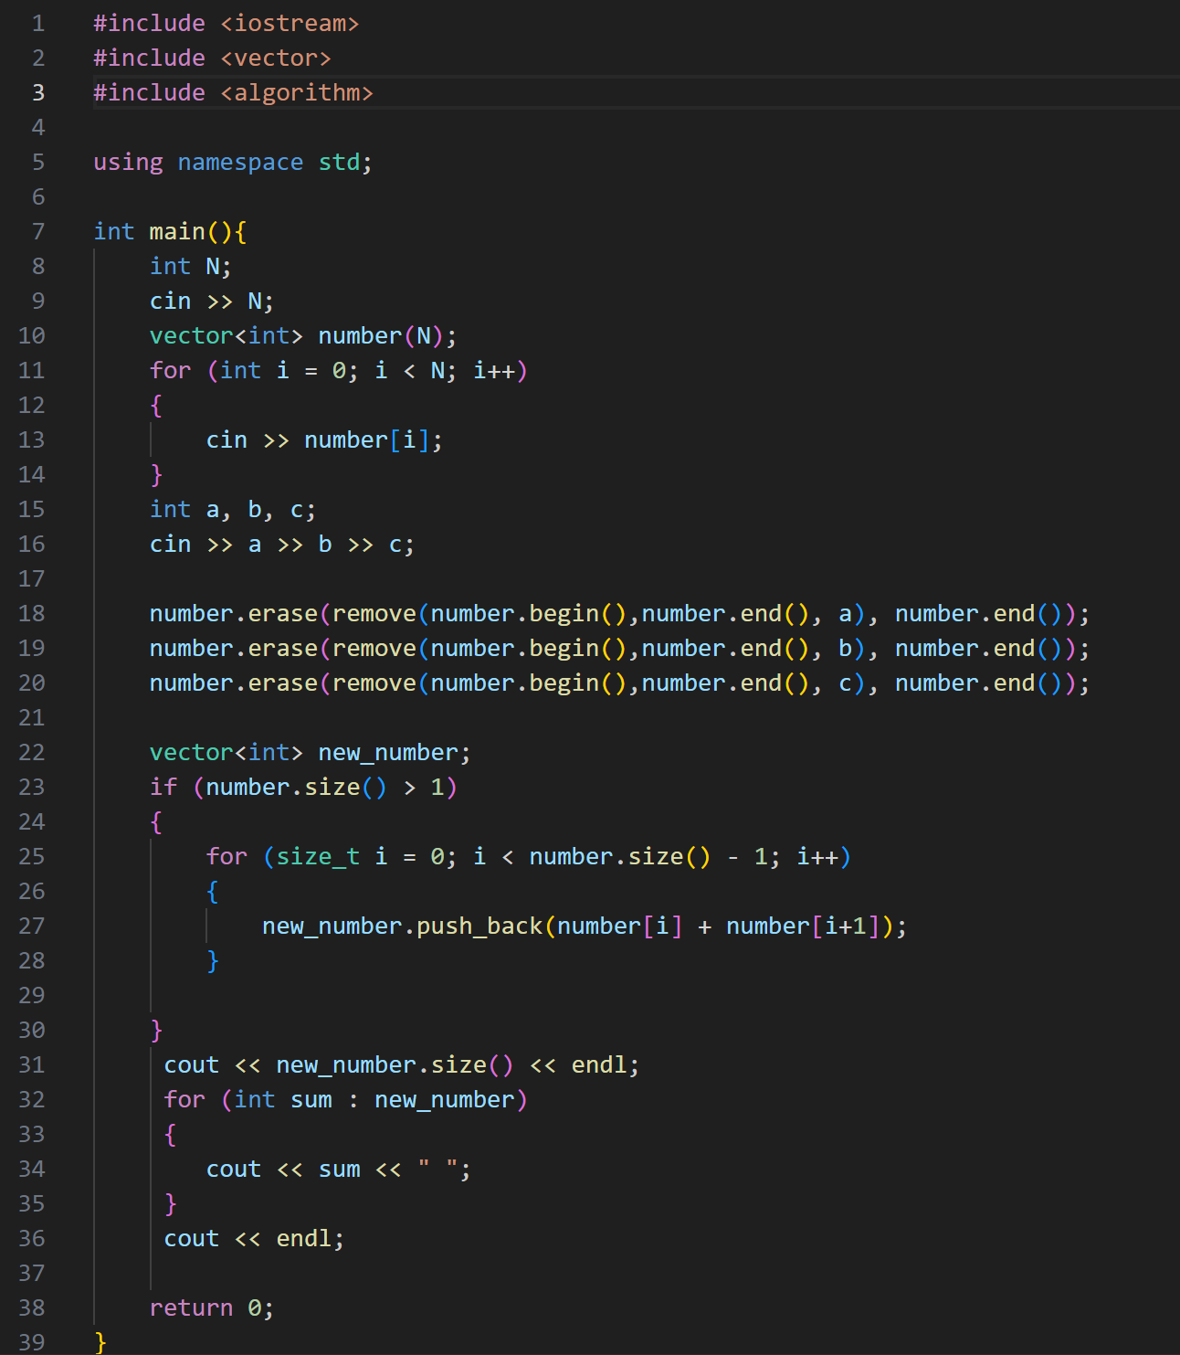**<https://github.com/artificial-intelligence-department/ai_programming_playground_2024/pull/195/files#diff-ac5c6e82e4760fa748dd6bc3335dcb1c439a319415a183e0b600438f4b5f4beb>

**Завдання 4:  
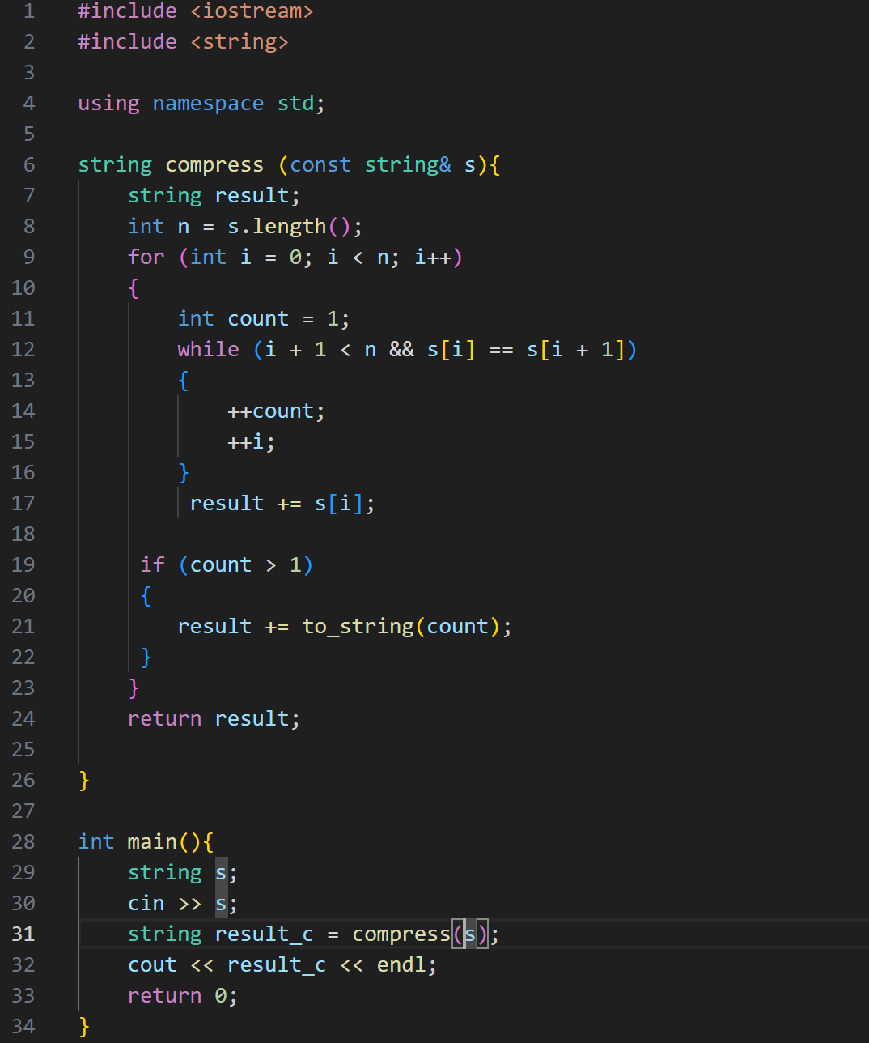**<https://github.com/artificial-intelligence-department/ai_programming_playground_2024/pull/195/files#diff-283b5d6b7f1e78d4120b1abcf5b72b630caa0f1f1df11f4aaa87d7bfc6a9c261>

**Завдання 5:  
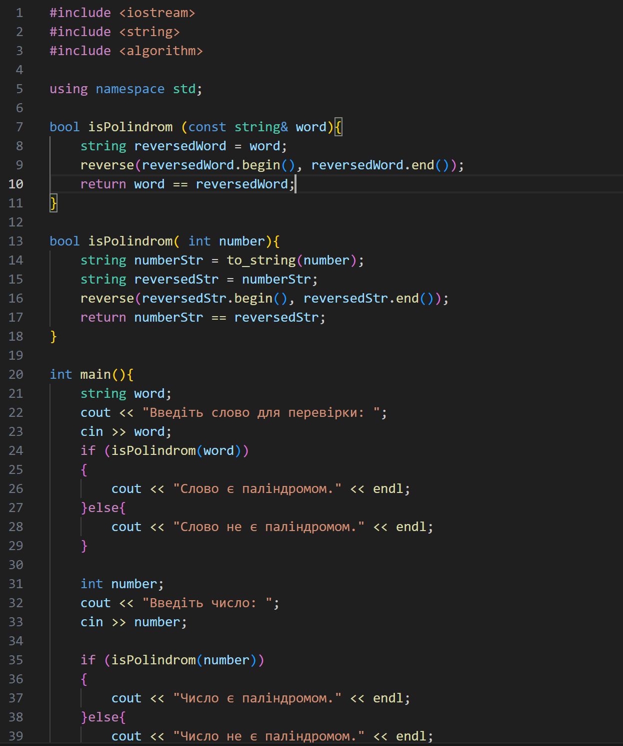  
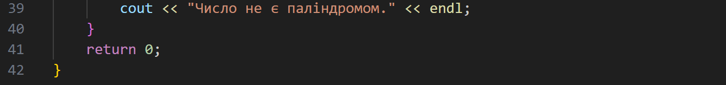**<https://github.com/artificial-intelligence-department/ai_programming_playground_2024/pull/195/files#diff-349bfe4d070380ce5f7a56a422075df196e2d73f973717c1a248ee69ec44c0bc>

**Завдання 6:  
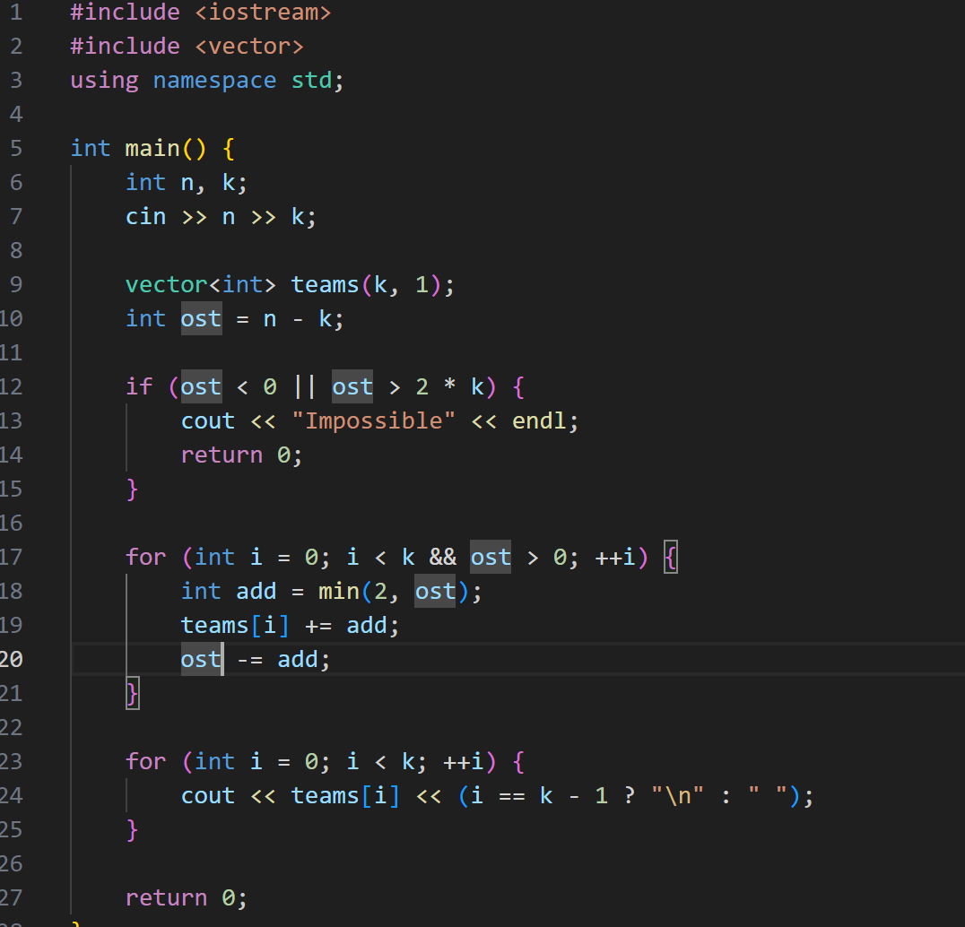**<https://github.com/artificial-intelligence-department/ai_programming_playground_2024/pull/195/files#diff-6559ac963651f4cee54e7dd2c0f5a9c769888588a79f19983505f8fdf2eb914e>

## **Результат виконання завдань, тестування та фактично витрачений час:**

## **Завдання 1:** Фактично витрачений час: 25-30 хвилин.

## **Завдання 2:** Фактично витрачений час: 20-25 хвилин

## **Завдання 3:** Фактично витрачений час: 55-60 хвилин.

## **Завдання 4:** Фактично витрачений час: 1 година.

## **Завдання 5:** Фактично витрачений час: 1 годинa.

## **Завдання 6:** Фактично витрачений час: 40-45 хвилин.

**Висновок:** Я навчився працювати з одновимірними та двовимірними масивами, зрозумів принципи використання вказівників і посилань для керування динамічною пам’яттю. Також ознайомився з основами роботи зі структурами даних і алгоритмами обробки масивів, що допоможе в подальшому ефективно працювати з даними.